Associazione Culturale Jazz Club Ferrara
Regione Emilia–Romagna, Comune di Ferrara, Endas Emilia-Romagna

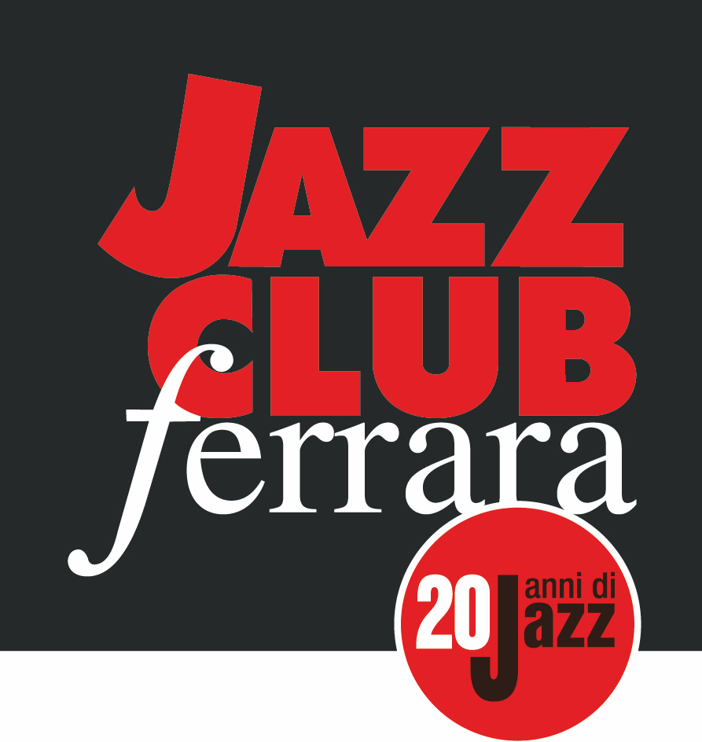

Ferrara in Jazz 2018 – 2019

XX Edizione
05 ottobre 2018 – 30 aprile 2019

PROGRAMMA GENNAIO – APRILE 2019

MAIN CONCERTS
Sabato 19 gennaio, ore 21.30
Aaron Diehl Trio
Aaron Diehl, pianoforte
Paul Sikivie, contrabbasso
Greg Hutchinson, batteria

Sabato 26 gennaio, ore 21.30
Human Feel
Andrew D'Angelo, sax alto
Chris Speed, sax tenore
Kurt Rosenwinkel, chitarra
Jim Black, batteria

Sabato 2 febbraio, ore 21.30
Craig Taborn - Dave King Duo
Craig Taborn, pianoforte
Dave King, batteria

Sabato 9 febbraio, ore 21.30
Javier Girotto Reunion Cumbre
Javier Girotto, sax baritono
Gianni Iorio, bandoneón
Alessandro Gwis, pianoforte e elettronica

Venerdì 15 febbraio, ore 21.30
Marco Cappelli The Nesbø Project
Oscar Noriega, clarinetti
Shoko Nagai, bandoneón ed elettronica
Marco Cappelli, chitarra
Ken Filiano, contrabbasso
Satoshi Takeishi, percussioni

Sabato 16 febbraio, ore 21.30
Francesco Cafiso + 11
Francesco Cafiso, sax alto
Simone La Maida, sax alto
Antonangelo Giudice, sax tenore
Marco Postacchini, sax baritono
Daniele Giardina, tromba
Giacomo Uncini, tromba
Giovanni Hoffer, corno francese
Massimo Morganti, trombone
Pierluigi Bastioli, trombone basso
Emilio Marinelli, pianoforte
Gabriele Pesaresi, contrabbasso
Massimo Manzi, batteria

Sabato 23 febbraio, ore 21.30
In collaborazione con Ferrara Musica
Marc Ribot Ceramic Dog
Marc Ribot, chitarra e voce
Shahzad Ismaily, basso elettrico ed elettronica
Ches Smith, batteria

Sabato 2 marzo, ore 21.30
Dayna Stephens Group
Dayna Stephens, sassofoni
Aaron Parks, pianoforte
Ben Street, contrabbasso
Jeff Ballard, batteria

Venerdì 8 marzo, ore 21.30
Lanzoni – Morgan – McPherson
Alessandro Lanzoni, pianoforte
Thomas Morgan, contrabbasso
Eric McPherson, batteria

Sabato 9 marzo, ore 21.30
In collaborazione con Crossroads jazz e altro in Emilia-Romagna
George Cables Quartet feat. Victor Lewis
Piero Odorici, sassofoni
George Cables, pianoforte
Darryl Hall, contrabbasso
Victor Lewis, batteria

Venerdì 15 marzo, ore 21.30
Larry Ochs Fictive Five
Larry Ochs, sassofoni
Nate Wooley, tromba
Ken Filiano, contrabbasso
Pascal Niggenkemper, contrabbasso
Harris Eisenstadt, batteria
Sabato 16 marzo, ore 21.30
Quincy Jones presents…
Justin Kauflin Trio
Justin Kauflin, pianoforte
Thomas Fonnesbæk, contrabbasso
Billy Williams, batteria

Sabato 23 marzo, ore 21.30
Yamandu Costa Solo Recital
Yamandu Costa, chitarra

Sabato 30 marzo, ore 21.30
In collaborazione con Ferrara Musica
Erik Friedlander Throw A Glass
Erik Friedlander, violoncello
Uri Caine, pianoforte
Mark Helias, contrabbasso
Ches Smith, batteria

Sabato 6 aprile, ore 21.30
In collaborazione con Crossroads jazz e altro in Emilia-Romagna
Andrea Pozza Meets Harry Allen
Harry Allen, sax tenore
Andrea Pozza, pianoforte
Simon Wolf, contrabbasso
Anthony Pinciotti, batteria

Sabato 13 aprile, ore 21.30
Don Byron - Aruán Ortiz Duo
Don Byron, sax tenore e clarinetto
Aruán Ortiz, pianoforte

Sabato 20 aprile, ore 21.30
In collaborazione con Ferrara Musica
The New Standard Trio
Jamie Saft, pianoforte
Steve Swallow, basso elettrico
Bobby Previte, batteria

Mercoledì 24 aprile, ore 21.30
Seamus Blake & 3 Elementi Jazz
Seamus Blake, sax tenore
Alfonso Santimone, pianoforte
Danilo Gallo, contrabbasso
Enzo Zirilli, batteria

Venerdì 26 aprile, ore 21.30
Dan Weiss Starebaby
Craig Taborn, pianoforte e tastiere
Matt Mitchell, pianoforte e tastiere
Ben Monder, chitarra
Trevor Dunn, basso elettrico
Dan Weiss, batteria

Sabato 27 aprile, ore 21.30
In collaborazione con Crossroads jazz e altro in Emilia-Romagna
Giovanni Guidi 5et ‘Avec Le Temps’
Francesco Bearzatti, sax tenore
Roberto Cecchetto, chitarra
Giovanni Guidi, pianoforte
Thomas Morgan, contrabbasso
João Lobo, batteria

***

FUORI PORTA

Lunedì 21 gennaio, ore 21 – Auditorium Pandurera, Cento (FE)
In collaborazione con la Fondazione Teatro Borgatti
Fabrizio Bosso Quartet
Fabrizio Bosso, tromba
Julian Oliver Mazzariello, pianoforte
Jacopo Ferrazza, contrabbasso
Nicola Angelucci, batteria

Per l’occasione il Jazz Club Ferrara resterà chiuso.

***

MONDAY NIGHT RAW

L’attualità del linguaggio jazzistico è l’humus di cui si nutre Monday Night Raw, l’apprezzata formula del lunedì del Torrione, che vede esibirsi giovani protagonisti della scena nazionale ed internazionale seguiti da infuocate jam sessions e preceduti dal goloso aperitivo a buffet accompagnato dalla selezione musicale di France, Willygroove, Andreino e Gil Dj.

Lunedì 28 gennaio, ore 21.30
In collaborazione con Gli amici del jazz di Modena
Aparticle
Cristiano Arcelli, sax alto
Michele Bonifati, chitarra
Giulio Stermieri, piano elettrico e organo
Ermanno Baron, batteria

Lunedì 4 febbraio, ore 21.30
Federica Michisanti Silent Rides
Francesco Lento, tromba
Francesco Bigoni, sax tenore
Federica Michisanti, contrabbasso

Lunedì 11 febbraio, ore 21.30
Andrea Grillini Yoruba
Federico Pierantoni, trombone
Piero Bittolo Bon, sax alto, flauto e clarinetto basso
Filippo Orefice, sax tenore e clarinetto
Glauco Benedetti, tuba
Luca Chiari, chitarra
Alfonso Santimone, pianoforte
Stefano Dallaporta, contrabbasso
Andrea Grillini, batteria

Lunedì 18 febbraio, ore 21.30
Eliot Zigmund 4et Plays Bill Evans and Beyond
Chris Cheek, sax tenore
Luca Mannutza, pianoforte
Lorenzo Conte, contrabbasso
Eliot Zigmund, batteria

Lunedì 25 febbraio, ore 21.30
Mahakaruna Quartet
Gabriele Cancelli, tromba e cornetta
Cene Resnik, sax tenore
Giorgio Pacorig, pianoforte
Stefano Giust, batteria

Lunedì 4 marzo, ore 21.30
Francesco Diodati Backline
Leïla Martial, voce ed elettronica
Francesco Diodati, chitarra
Stefano Tamborrino, batteria

Lunedì 11 marzo, ore 21.30
Amanda Tiffin Trio
Amanda Tiffin, voce e pianoforte
Stefano Dallaporta, contrabbasso
Nelide Bandello, batteria

Lunedì 18 marzo, ore 21.30
Giacomo Ancillotto Luz
Giacomo Ancillotto, chitarra
Igor Legari, contrabbasso
Federico Scettri, batteria

Lunedì 25 marzo, ore 21.30
Pietro Tonolo Too Many Pockets
Pietro Tonolo, sassofoni
Giancarlo Bianchetti, chitarra
Marco Frattini, batteria

Lunedì 1 aprile, ore 21.30
Rosa Brunello Y Los Fermentos
Michele Polga, sax tenore
Frank Martino, chitarra ed elettronica
Rosa Brunello, contrabbasso e tastiere
Luca Colussi, batteria

Lunedì 8 aprile, ore 21.30
Filippo Orefice Trio
Filippo Orefice, sax tenore
Fabrizio Puglisi, pianoforte
Marco D'Orlando, batteria

Lunedì 15 aprile, ore 21.30
Ryan Blotnick Kush
Ryan Blotnick, chitarra
Scott Colberg, contrabbasso
RJ Miller, batteria

Lunedì 29 aprile, ore 21.30
Andrea Molinari 51
Andrea Molinari, chitarra
Alessandro Presti, tromba
Enrico Zanisi, piano
Matteo Bortone, contrabbasso
Enrico Morello, batteria

***

LADIES IN MERCEDES

Progetti originali e produzioni discografiche interamente dedicate all’universo musicale della vocalità e creatività femminili.

Venerdì 25 gennaio, ore 21.30
Gaia Mattiuzzi ‘Roaming Minds’
Gaia Mattiuzzi, voce ed elettronica
Alessandro Lanzoni, pianoforte
Gabriele Evangelista, contrabbasso

Venerdì 8 febbraio
Le Scat Noir ‘Aerography’
Natalia Abbascià, voce e violino
Ginevra Benedetti, voce
Sara Tinti, voce e pianoforte
Francesco Zaccanti, contrabbasso
Gianfilippo Invincibile, batteria
Anselmo Luisi, body percussion

Venerdì 22 marzo, ore 21.30
Patrizia Laquidara “C’è qui qualcosa che ti riguarda”
Patrizia Laquidara, voce
Daniele Santimone, chitarra
Davide Repele, chitarra
Stefano Dallaporta, basso elettrico
Nelide Bandello, batteria
Andrea Santini, elettronica

Venerdì 29 marzo, ore 21.30
Vocione, musica per voce, trombone e cianfrusaglie
Marta Raviglia, voce
Tony Cattano, trombone
Costanza Paternò, voce
Manuel Attanasio, voce
Giacomo Ancillotto, chitarra
Fabrizio Puglisi, pianoforte

Venerdì 12 aprile, ore 21.30
Sara Jane Ghiotti “In mancanza d’aria”
Sara Jane Ghiotti, voce
Barbara Piperno, flauto
Tim Trevor-Briscoe, clarinetto
Anselmo Pelliccioni, violoncello
Simone Migani, pianoforte
Andrea Taravelli, contrabbasso
Pasquale Montuori, batteria

Venerdì 19 aprile, ore 21.30
Alessia Obino ‘A Sound’s A Millon Shapes’
Alessia Obino, voce e pianoforte
Federico Pierantoni, trombone
Piero Bittolo Bon, sassofoni, flauti ed elettronica
Giancarlo Bianchetti, chitarra
Rosa Brunello, basso elettrico
Marco Frattini, batteria

***

ISTANTANEA

Istantanea nasce al Mercato Sonato di Bologna in seno al progetto Orchestra Senza Spine, con l’intento di creare un piccolo gruppo di musicisti dediti ai linguaggi musicali contemporanei avente doppia residenza: a Bologna e al Torrione di Ferrara. L’organico di base varia da cinque a nove elementi oltre alla direzione: violini, viola, violoncello, pianoforte, flauto, clarinetto, percussioni. L’idea è quella di connettere la musica scritta di stampo europeo a linguaggi del contemporaneo come improvvisazione, elettronica, danza e video, commissionando composizioni non solo a musicisti appartenenti al mondo accademico, ma anche al jazz e alla musica improvvisata.

Venerdì 22 febbraio, ore 21.30
Istantanea Ensemble
Tommaso Ussardi, direzione
Clara Cocco, flauto
Daniele D’Alessandro, clarinetto e clarinetto basso
Denis Zardi, pianoforte
Pietro Fabris, violino e viole
Alma Napolitano, violino
Giuseppe Franchellucci, violoncello
Jordi Tagliaferri, percussioni
Composizioni originali di Alfonso Santimone, Piero Bittolo Bon, Beppe Scardino, Achille Succi, Francesco Bigoni, Dimitri Sillato, Denis Zardi, Gioia Gurioli, Domenico Caliri e Matteo Tundo.

Venerdì 5 aprile, ore 21.30
Istantanea Ensemble - Pierrot Lunaire (A.Schönberg)
Tommaso Ussardi, direzione
Gaia Mattiuzzi, voce
Clara Cocco, flauto
Daniele D’Alessandro, clarinetto e clarinetto basso
Denis Zardi, pianoforte
Pietro Fabris, violino e viola
Giuseppe Franchellucci, violoncello
Dimitri Sillato, elettronica e violino
Alfonso Santimone, elettronica

***

THE TOWER JAZZ COMPOSERS ORCHESTRA

La Tower Jazz Composers Orchestra, formatasi nel 2016, è l’orchestra residente del Jazz Club Ferrara. L’ampio organico, che prevede la possibilità di turnover tra vari musicisti, è nato come naturale evoluzione di due progetti didattici (The Unreal Book e The Tower Jazz Workshop Orchestra), portando queste diverse esperienze a una sintesi comune, con una formazione e un repertorio più definiti. Affidati alla direzione di Piero Bittolo Bon e Alfonso Santimone, gli oltre venti elementi mettono in gioco collettivamente le proprie idee musicali con creatività e sorprendente empatia, eseguendo un repertorio che affianca composizioni originali e rivisitazioni di brani provenienti da varie tradizioni.

Venerdì 01 febbraio, Venerdì 01 marzo, Martedì 30 aprile ore 21.30
The Tower Jazz Composers Orchestra
Marta Raviglia, voce;
Alfonso Santimone, direzione, pianoforte ed elettronica;
Piero Bittolo Bon, direzione, sax alto, clarinetto basso e flauti;
Sandro Tognazzo, flauto;
Glauco Benedetti, tuba;
Mirko Cisilino, Pasquale Paterra, Gabriele Cancelli, trombe;
Filippo Vignato, Federico Pierantoni, Lorenzo Manfredini, tromboni;
Gianluca Fortini, clarinetti e sax alto;
Tobia Bondesan, sax tenore;
Filippo Orefice, sax tenore, clarinetto e flauto;
Beppe Scardino, sax baritono, sax alto e flauto;
Luca Chiari, Riccardo Morandini, chitarra;
Federico Rubin, piano elettrico;
Alessandro Garino, pianoforte;
Stefano Dallaporta, contrabbasso e basso elettrico;
Andrea Grillini, Simone Sferruzza, batteria;
William Simone, percussioni

INFORMAZIONI
www.jazzclubferrara.com
jazzclub@jazzclubferrara.com
Infoline e prenotazione cena 331 4323840 (tutti i giorni dalle 12.00 alle 22.00)

Tranne ove diversamente specificato, tutti i concerti si svolgono al Torrione San Giovanni via Rampari di Belfiore, 167 – 44121 Ferrara.

Il Jazz Club Ferrara è affiliato a Endas, l’ingresso è riservato ai soci.

PRESIDENZA
Andrea Firrincieli

DIREZIONE ARTISTICA
Francesco Bettini

UFFICIO STAMPA
Eleonora Sole Travagli
e-mail press@jazzclubferrara.com; solejazzclubferrara@gmail.com
cell. 339 6116217

